Ampli audio vidéo supportés par Calaos
Le contrôle d'ampli audio/vidéo est intégré dans Calaos v2, voici la liste des amplis qui sont supportés pour le moment:
- Marantz
- Onkyo
- Pioneer
- Denon
- Yamaha
Pour les modèles de chaque marque, une prise réseau RJ45 est bien sûr nécessaire.

Exemple: Configuration d'un ampli ONKYO
L'objet est de créer un ampli Onkyo et de le relier à une Squeezebox de votre habitation.
Hypothèses: Ampli Onkyo, port RJ45 branché et adresse IP configurée sur 192.168.0.15.
Depuis Calaos Installer, créez un Ampli Audio Vidéo avec le menu “Add Item”, puis “Audio amplifier”, la fenêtre suivante apparait. Indiquez un nom (arbitraire), sélectionnez la marque parmi le choix proposé, et indiquez l'adresse IP que vous avez configurée sur votre ampli A/V.
Attention, par défaut les ampli sont configurés en IP dynamique via le DHCP de votre réseau (Box Internet généralement). Il est préférable de configurer une adresse IP fixe pour éviter qu'elle ne change. Même si ça n'arrive pas souvent... cela peut arriver et vous ne saurez pas d'où vient le problème.
L'ampli étant maintenant créé, il est possible de lui passer des ordres, la liste des Actions est visible quand vous créez une règle le concernant dans Calaos Installer (on/off, modifier le volume, ordre personnalisé, etc).
Maintenant, associons une squeezebox à l'ampli.
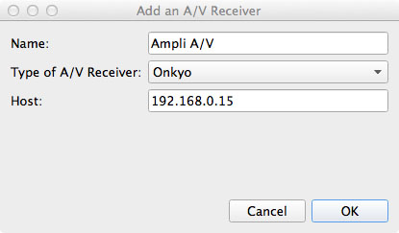
Une fois l'objet créé, retournez dans ses propriétés pour y ajouter une variable “id” avec une valeur arbitraire, ici “onkyo” reprenant la marque de l'appareil.
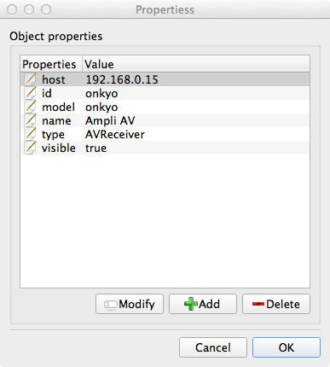
Allez maintenant dans les propriétés de votre Squeezebox, pour y ajouter une variable “amp” dont la valeur correspond à l'id donné précédemment à l'ampli A/V:
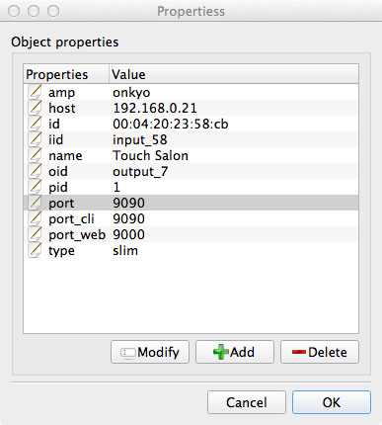
Maintenant, allez sur l'écran tactile Calaos:
- Menu Multimédia
- Menu Musique
- Cliquez sur une squeezebox, elle apparait ainsi en détails
- un icone “i” est apparu sous le volume
- la fenêtre de l'ampli apparait

